MODULE 3 : PRODUITS ET SERVICES

CHAPITRE 9 : La marque.

I. La notion de marque.

Les producteurs comme les distributeurs utilisent la marque comme signe distinctif. La marque donne de la valeur à l’offre, elle évoque des promesses mais doit obéir à une série de contraintes.

1. Définition.

« La marque est un nom et un ensemble de signes distinctifs qui ont du pouvoir sur le marché en donnant du sens aux produits et en créant de la valeur perçue pour les clients et de la valeur économique pour l’entreprise ». Le Mercator.

D’après l’Organisation mondiale de la propriété industrielle (OMPI) : « la marque est un signe servant à distinguer les produits ou les services d’une entreprise de ceux d’autres entreprises. »

 La marque = signe distinctif par rapport à la concurrence

2. Les différents types de marque.

Il existe différents types de marques :
- Les marques de producteurs : elles sont la propriété d’un producteur qui les appose sur ses produits pour permettre leur identification. Ex : Coca-Cola, Nike, Lacoste, Le temps des cerises…
- Les marques de distributeurs (MDD) : elles sont la propriété d’un distributeur qui les appose sur les produits qu’il fabrique lui-même ou le plus souvent qu’il fait fabriquer. Elles peuvent également reprendre le nom de l’enseigne qui les commercialise, ex : Auchan, Casino, ou bien avoir des noms spécifiques, ex : Marque Repère (Leclerc) Tex (Carrefour).
- Les marques de service : elles identifient les services tous secteurs confondus : banque, assurance, agences de voyages, transport, restauration…
- Les marques nominatives : marques que l’on peut prononcer. Ex : Michel et Augustin.
- Les marques figuratives : marques que l’on reconnait facilement à la vue. Ex : Shell.
- Les marques sonores : jingle représentatif de l’identité de la marque.
- Le copyright : droit légal de l’exclusivité quant à l’utilisation à la vente ou à la reproduction d’un contenu propre à une entreprise.

☺ Avantages et inconvénients des MDD
 | Distributeur | Producteur
Avantages | - marges élevées, hausse de la rentabilité  - vecteur d’image  - clarifie l’offre dans les linéaires  - différenciation entre les enseignes  - contribue au marketing du distributeur  - remet en cause le monopole des fabricants  - fidélise le consommateur au point de vente | - augmente le CA, les parts de marché  - donc permet de produire sur une grande échelle  - donc permet de réduire les coûts  - permet aux PME de se développer
Inconvénients | - demande une qualité homogène pour tous les produits  - nécessite une équipe marketing pour la mise au point des produits  - nécessité de trouver le juste équilibre entre MDD et marques nationales | - dépendance  - notoriété masquée  - cahier des charges rigoureux  - auto concurrence

II. Les fonctions de la marque.

Une marque est une composante essentielle de la stratégie de commercialisation du produit. En effet, elle a plusieurs fonctions :

Fonction | Contenu
Repérage | La marque aide l’acheteur à identifier le produit, à le repérer et à choisir rapidement une marque donnée par rapport à ses concurrents. La marque est donc un élément de différenciation du produit.
Garantie | La marque est un engagement public de qualité et de performance, surtout quand elle a une image valorisante ou une forte notoriété. Acheter un produit de marque permet de réduire l’incertitude et le risque.
Personnalisation | Le choix de certaines marques permet à l’acheteur de se situer par rapport à son environnement social ou ses occasions de consommation. Elle est un moyen d’expression et d’affirmation de soi.
Positionnement | La marque donne à l’entreprise la possibilité de choisir une image par rapport à ses concurrents et de faire connaître ses qualités distinctives.
Image | La marque peut représenter un véritable patrimoine pour son fabricant grâce à l’ancienneté et sa notoriété.

III. La création et la protection de la marque.

1. Les qualités commerciales et les contraintes juridiques d’une marque.

LES QUALITÉS COMMERCIALES
EUPHONIQUE | La marque ORANGINA est agréable à entendre, c’est une succession harmonieuse de consonnes et voyelles.  118 218.
FACILEMENT MÉMORISABLE | 4 syllabes faciles à retenir. 118 218.
FACILEMENT PRONONÇABLE | En français, il n’y a aucune difficulté de prononciation.
EXPORTABLE | Marque qui peut être vendue à l’étranger.
ÉVOCATRICE | Orangina : soleil, produit sucré, rafraîchissant.
SIGNIFICATIVE | Orangina : évoque l’orange.
DÉCLINABLE | Orangina Rouge, Orangina-light…
PERDURABLE | Marque qui existe depuis longtemps et qui ne relève pas de la mode et qui devrait continuer à exister.

LES CONTRAINTES JURIDIQUES
DISPONIBLE : la marque doit être libre et ne doit pas ressembler à une autre marque du même secteur d’activité. | Si la marque a pu être déposée, c’est qu’elle remplissait cette condition. Un ® à côté de la marque indique qu’elle a été déposée.
DISTINCTIVE : ne doit pas être un mot générique. | Le mot Sopalin n’est pas un terme du langage courant, il ne désigne aucune chose : essuie-tout. Idem scotch / Orangina.
NON RÉCEPTIVE : ne doit pas comporter des indications qui peuvent tromper le consommateur. | Ce produit est bien produit à base d’orange. / Lavablaine pour tissus coton. / Genéva pour un montre fabriquée en France.
NON CONTRAIRE A L’ORDRE PUBLIC ET AUX BONNES MŒURS. | Ce terme ne présente aucune connotation qui pourrait « choquer » l’ordre moral.

2. La protection du consommateur et du titulaire de la marque.

Pourquoi protéger sa marque ? | - le dépôt d’une marque confère un droit de propriété exclusif permettant d’engager des poursuites contre les imitations et les contrefaçons  - une marque protégée peut être concédée à un autre exploitant sous licence  - la contrefaçon crée la confusion dans l’esprit du consommateur  - la contrefaçon est un manque à gagner pour les entreprises  - La contrefaçon nuit à la sécurité du consommateur
Comment protéger sa marque ? | - En France, dépôt auprès de l’INPI ou au greffe du tribunal de commerce ; Durée de protection : 10 ans, indéfiniment renouvelable  - à l’étranger : auprès de l’Office des marques pour l’union européenne, auprès de l’OMPI (organisme de la propriété industrielle qui dépend de l’ONU) à Genève sur le plan international, ou grâce à la Convention de Paris (129 Etats) qui prévoit qu’une entreprise qui dépose une marque dans son pays a 6 mois pour le faire dans les autres pays.
Sanctions de la contrefaçon | - peines d’emprisonnement de 3 mois à 2 ans + amendes  - fermeture jusqu’à 5 ans de l’entreprise contrefactrice  - accusation de recel pour les personnes achetant des produits contrefaits  - destruction des produits

IV. L’image et l’identité de marque.

1. L’image de marque.

L’image de marque est la représentation que le consommateur se fait d’une marque. L’image perçue doit être en accord avec l’image souhaitée, afin d’être cohérente avec la stratégie de l’entreprise. Elle se crée au travers d’une communication volontaire (publicité, tracts, relation publique…) mais aussi involontaire (bouche à oreille).

L’image de marque se crée à partir de 3 composantes :
- Les composantes objectives comme le prix, les signes de qualité (ex : AOC…),
- Les composantes subjectives et symboliques (côté affectif de la marque),
- Les composantes projectives (façon dont la marque se projette dans le consommateur).

2. L’identité de marque.

L’identité de marque est la représentation mentale construite grâce à une charte graphique, un nom, un positionnement, des valeurs, un prix, une histoire, des canaux de distribution.
L'identité est la façon dont la marque souhaite être perçue des consommateurs. Elle diffère de l'image, qui est la façon dont elle est perçue en réalité.

Il existe 3 identités :
- Figure voulue = identité de marque
- Figure perçue = image de marque
- Figure objective = les traits et caractéristiques objectifs de la marque

Identité vs positionnement :
Identité : plus large que le positionnement, intègre toutes les associations, toutes les narrations, tous les engagements de la marque.

Positionnement : extrait de l’identité = avantage unique concurrentiel

Selon Jean-Noël Kapferer, l’identité de marque se vérifie au travers du prisme d’identité qui comprend six facettes : le physique, la personnalité, la culture, la relation, le reflet, la mentalisation.

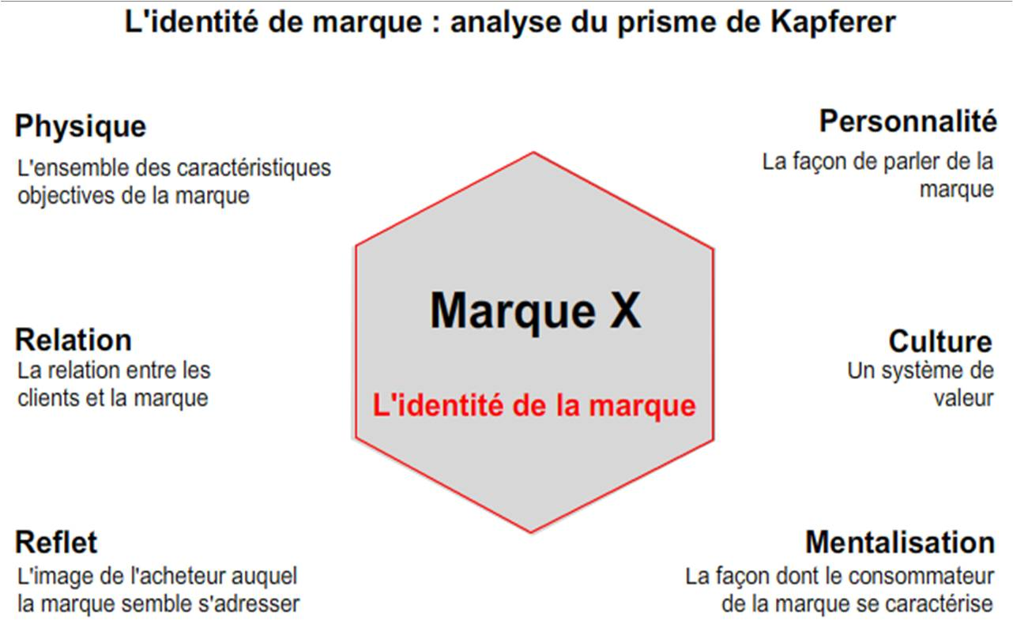

Exemple : le prisme d’identité de Perrier

